

115年老店新力創生計畫

【老店創生輔導】
申請須知

主辦單位： |   經濟部商業發展署
執行單位： |   中華民國全國商業總會

中華民國 115 年6月

目錄
壹、 辦理目的 2
貳、 申請與執行時程 2
參、 申請說明 2
肆、 輔導項目內容 4
伍、 審查評分標準 6
陸、 計畫執行管理與應注意及配合事項 6
柒、 輔導作業流程說明 9
【附件一】輔導申請表 10
【附件二】老店年限證明(樣張) 12
【附件三】聲明書 13
【附件四】蒐集個人資料告知事項暨個人資料提供同意書 14
【附件五】輔導申請格式撰寫說明 15
【附件六】計畫簡報範例 17
【附件七】輔導工作坊說明 22
【附件八】輔導工作坊報名表 25

- 辦理目的
為協助臺灣老店提升數位應用能力，透過數位工具協助營運、市場分析、行銷、產品開發及各項服務，以因應新世代市場趨勢與消費需求。並透過數位科技串聯品牌獨有之歷史文化與場域氛圍，開發創新產品與服務，進一步強化老店競爭優勢，促進永續經營與穩健成長。

- 申請與執行時程
- 申請期間：自公告日起至115年6月30日止，逾期不予受理，寄送紙本者以郵戳日期為憑。
- 資格審查：計畫收件截止後1個月內進行資格及文件審查，後續將個別通知「資格審查結果」與「評選會議時間」。
- 評選會議：申請標竿輔導之業者須至評選會議簡報，會議時間依執行單位通知，會議後將另行通知「評選結果」。
- 輔導期間：簽約日起至115年10月31日止。
- 輔導簽約：依評選會議審查意見修正輔導計畫內容，修正通過後簽訂輔導合約。
- 期末審查：以實體會議方式辦理，須親自至會議進行成果簡報。

- 申請說明
- 申請資格
(一) 在我國經營60年(含)以上，有實體零售或服務門店業者，連鎖商店或分公司則由總公司提出申請。
(二) 依我國公司法或商業登記法完成設立登記之公司、商業，且營業狀況不得為歇業或停業。
(三) 非屬外國營利事業在臺設立之分公司、有限合夥分支機構及陸資企業（陸資企業依經濟部投資審議司陸資來臺投資名單認定）。
(四) 非屬銀行拒絕往來戶。
(五) 如有下列情形不得申請：
      - 以相同或類似計畫重複申請經濟部其他輔導計畫者。
      - 上年度執行政府相關輔導計畫有異常結案者。
      - 五年內有因執行政府相關計畫受停權處分者。
      - 三年內曾有欠繳應納稅捐情事。
      - 近三年有嚴重違反環境保護、勞工或食品安全衛生相關法律或身心障礙者權益保障法之相關規定且情節重大經各中央目的事業主管機關認定之情事。
- 申請方式及應備資料
- 申請方式(下列方式擇一辦理):
- 紙本郵寄報名，請寄至執行單位:
中華民國全國商業總會 產業發展處 承辦人 丘小姐
電話: 02-2701-2671分機307
地址: 10656臺北市大安區復興南路一段390號6樓
- 電子郵件報名，請將報名應備之申請資料正本掃描附於信件(請務必用掃描機清楚彩色掃描)，電子郵件主旨及寄送信箱如下:
(1)Email主旨：
【115老店輔導申請】企業名稱
(範例：【115老店輔導申請】OO企業社)
(2)Email信箱：tstores@roccoc.org.tw
- Google報名表單線上報名，請將應備之申請資料正本掃描上傳(請務必用掃描機清楚彩色掃描)。
輔導線上申請
QRcode


※申請單位提出申請時，視為同意本計畫之配合事項及同意執行單位將通知依電子簽章法相關規定發送至申請企業指定之以電子郵件信箱，並於發送時發生效力。

- 應備資料
- 繳交資料為輔導申請表(附件一)
- 老店年限證明(請參閱附件二)
- 聲明書(附件三)
- 蒐集個人資料告知事項暨個人資料提供同意書(附件四)
- 輔導申請計畫簡報（內容請參閱附件五、附件六）。
※補件注意事項：
資料繳交予執行單位，執行單位就申請單位提供之資料進行資格文件審查，若有缺漏或錯誤，請依通知於2個工作日內補正，逾期未補件者或補件資料不符要求，相關申請文件概不退還。
- 諮詢窗口：
執行單位:中華民國全國商業總會 產業發展處
聯絡人：丘小姐
聯絡電話：(02)2701-2671轉307
電子郵件信箱：tstores@roccoc.org.tw
地址：10656臺北市大安區復興南路一段390號6樓

- 輔導項目內容
項目 |  | 說明
申請  類別 | 類別 | 一般輔導 | 標竿輔導
申請  類別 | 輔導重點 | 將老店獨有文化精神、歷史與場域氛圍融入品牌及服務設計等，並透過數位化及故事性等多元行銷，協助老店品牌深化，發揮老店特色價值。  ※下列輔導內容可擇一或多項進行申請。
申請  類別 | 輔導內容 | - 老店品牌塑造  整合品牌文化元素，優化企業識別、產品包裝等設計，使顧客直觀感受品牌價值與特色。  - 老店多元行銷  - 故事主題行銷  重新梳理老店文化、品牌及故事性元素，進行品牌重塑與故事行銷，將「老店精神」轉化為消費者認同的文化符碼(如文字、圖像、影片等)。  - 數位行銷  - 社群經營策略，依照不同目標客群提供相對應行銷內容。  - 熟悉運用各類社群媒體平台，廣宣商品及文化特色提高品牌形象。  - 建構線上購物平台，擴增營業管道。  - 利用數位工具追蹤各項，協助營銷調整及商品推廣規劃。 | - 老店形象深化  - 將老店精神風格融入，優化各項設計，強化產品環保特點，以符合全球永續趨勢，提升品牌形象與質感。  - 店鋪型態創新，融合老店特色與精神規劃店鋪場域。  - 老店門店主題化場景設計，打造獨特購物氛圍，如品牌歷史展覽區、文化藝術牆。  - 老店經營創新  - 數位化應用  - 透過數位工具整合內部資源增加營運效益，促進老店經營型態轉型及文化創新。  - 熟悉應用各種數位工具之數據分析，精準定位客群，建立有效行銷策略，增加潛在客戶拓展市場。  - 文化體驗與服務  - 將老店獨有文化融入服務體驗設計，及於員工教育訓練強化文化體驗教育。  - 透過服務藍圖設計手法，將服務過程具體化，優化門市服務流程。  - 國際服務升級  - 利用數位工具輔助拓展國際消費市場，增加觸及國際潛在客戶機會。  - 增加官網、數位平台、文宣品多語言服務，以服務國際客群。  - 針對國際客戶行進行銷策略擬定並執行。
申請  類別 | 效益指標 | - 年度營業額增加、客單價提升。  - 老店知名度、辨識度提升  (如社群帳號訂閱數增加、官網點閱率增加、社群內容互動增加等。)  - 品牌忠誠度提升  (如會員數增加、回購率提升等。)  - 市場影響力提升  (如網路討論度增加、銷售通路增加。) | - 年度營業額增加、客單價提升、增加國內外來客率。  - 老店國內外知名度、辨識度提升  (如國內外社群帳號追蹤數、國內及跨境官網點閱率、社群正向口碑內容增加等。)  - 品牌忠誠度提升  (如會員數增加、回購率提升等。)  - 市場影響力提升  (如國內外網路討論度增加、銷售通路增加、google 星等評鑑4-5顆星數量增加等。)
輔導  經費 |  | - 一般輔導(本年度共核定30案):每案輔導8萬元。  - 標竿輔導(本年度共核定5案): 每案輔導40萬元。

- 審查評分標準
評分項目 | 說明 | 權重
營運現況與潛力 | - 經營規模、商業模式與未來發展。  - 商品、服務或技術是否具競爭優勢或發展性。 | 25%
蛻變轉型整合方案 | - 業者提出計畫工作之可行性。  - 業者提出計畫工作之之創新性。  - 業者提出計畫工作之執行時程妥適性。 | 35%
預期效益 | - 計畫可產生之實質效益(如營業額/成本/員工數/專業認證/創新產品或服務)、增加商機。  - 輔導帶來效益性之驗證方法。  - 產業擴散效益。 | 30%
業者投入 | - 業者參與工作坊。  - 業者提出之計畫內容與工作坊課程內容關聯性高。  - 業者投入資源的意願及金額。 | 10%
總 計 |  | 100%
加分項目：  獲獎、認證、接班傳承、因應國際趨勢及推動國家政策等，例如:淨零碳排、勞工退休金條例之雇主提繳率超過6%、員工加薪、性別平等及中高齡就業、企業托老、多元友善(如導盲犬友善、無障礙設施……)等。 |  | 10%

- 計畫執行管理與應注意及配合事項
- 為使本計畫執行期間各相關單位有效溝通、資源妥為運用，申請輔導工作坊及輔導之計畫主持人應由負責人或具決策權之主管擔任，並參與本計畫後續追蹤、相關資訊調查作業，及實地審查、評選會議或期中、期末審查等重要會議。
- 本計畫執行單位編撰之研究報告及出版品等所需，運用申請與輔導單位提供之計畫成果及內容，其智慧財產權等一切相關權利歸屬經濟部商業發展署。
- 若計畫執行期間，發生申請輔導工作坊課程及申請輔導單位因本計畫執行侵害他人之營業秘密、智慧財產權或其他權利等相關權利爭訟事件發生時，由申請單位自負一切法律責任。
- 政府輔導如有預算被刪減、刪除或其他不可歸責之因素，得依實際業務執行所需，調整輔導計畫經費，申請單位不得異議，且不得對本計畫執行單位提出損害賠償或其他任何請求。
- 受輔導單位應配合政府機關、本計畫執行單位接受查核，包含執行狀況、工作進度與經費支用情形，並接受本計畫執行單位委請之專業機構會計稽核人員進行帳務查核。
- 受輔導單位就本計畫執行直接相關聯之各項產出及執行過程中所使用之軟體、硬體產品或相關服務，不得採用任何中國大陸品牌產品。
- 受輔導單位應配合提供與本計畫推動、績效考核（包括計畫內應繳交管考報表、會計報表、期中報告、結案報告）、成效追蹤(包含但不限於輔導後新增之商品或服務；因輔導產生之各項工作接觸之客戶、上下游合作廠商家次；參與本計畫各項活動或服務之後續追蹤等)及即時性議題對應辦法措施擬訂等有關事宜。並於計畫執行中或輔導計畫結束後3年內，須參與經濟部商業發展署為擴散輔導計畫成效，所舉辦之教學個案研究、問卷調查、計畫說明會、聯合成果展、行銷推廣活動、廣宣短片拍攝、受訪、提供相關資料及出席相關會議如海外交流、研習活動、座談會、成果發表等，共同推廣計畫內容彰顯專案輔導成效。
- 受輔導單位若有下列情事之一者，計畫執行單位得撤銷或終止輔導合約，並依約採取必要之法律追訴行動：
- 無正當理由停止輔導專案內工作，或未依專案執行及進度嚴重落後且未能於期限內改善。
- 輔導挪移他用。
- 所進行之工作與計畫內容有嚴重差異。
- 其他違反法令或輔導合約之重大情事，顯然影響專案之進行者。
- 三年內有欠繳應納稅捐情事（本計畫撥付受輔導單位之經費，屬於單位之其他所得，應依法開立扣繳憑單，並於次年1月底前開立及申報稅捐稽徵機關）。
- 三年內有重大糾紛、違反消保法與不良債票紀錄等。
- 以相同或類似計畫重複申請經濟部其他輔導計畫者。
- 上年度執行政府相關輔導計畫異常結案者。
- 五年內有因執行政府相關計畫受停權處分者。
- 計畫執行之各項產出及執行過程中使用中國大陸品牌軟體及硬體相關服務。
- 其他相關權利義務實施以簽署之輔導合約為主。
- 本申請須知倘若有其他相關未盡事宜將另行公告。

- 輔導作業流程說明
流程 | 說明
不符合  資格審查  通過  顧問診斷  提交申請資料及計畫簡報  評選會議  陪伴顧問關懷與追蹤工作進度  期末成果審查  計畫結案  不通過  補正資料  不通過  輔導工作坊報名  (未參加者仍可申請輔導)  通過  簽約  輔導申請  2日內補正  補資料  退件 | - 輔導工作坊報名 (未參加者仍可申請輔導)  於指定日期內完成申請作業，申請方式及應備資料請參閱附件七。  - 輔導申請  申請單位請備妥輔導申請表及應備文件(附件一~六)，向執行單位(中華民國全國商業總會)申請。  - 資格審查  申請文件不齊全或不符格式者，於補件通知2個工作日內限期補正，逾期未補件者相關申請文件概不退還。  - 顧問診斷  安排顧問提供線上諮詢服務，診斷輔導申請計畫簡報內容之可執行性並提供諮詢，顧問將提供一份診斷報告書。  - 評選會議  主辦單位邀集產、官、學專家，組成專業評審小組，召開評選會議，申請標竿輔導業者須派員出席會議進行簡報說明。(標竿輔導申請單位之計畫主持人或主要執行者，務必親自出席評選會議，進行輔導提案計畫簡報及委員問答程序。)  審查委員審定輔導申請通過名單，經執行單位通知審查結果後，申請單位須簽訂輔導合約。  - 陪伴顧問關懷與追蹤工作執行進度  - 陪伴顧問安排與確認  完成簽約後，執行單位安排陪伴顧問，協助計畫工作項目執行，期間成立線上群組，以供企業需要時諮詢。  - 工作進度關懷與追蹤  陪伴顧問將於期中、期末成果審查前進行工作進度確認關懷與追蹤。  - 期末成果審查  - 實地訪查:由執行單位、主審委員，共同前往實地訪查驗收其成效。  - 期末成果審查:11月中舉行期末審查會議，一般輔導及標竿輔導申請單位之計畫主持人或主要執行者，務必出席審查會議，進行期末報告簡報及委員問答。  - 輔導計畫結案：  期末審查通過之受輔導單位即可進行結案請款作業。

【附件一】輔導申請表
115年「老店新力創生計畫」輔導申請表

- 申請案別：□一般類 □標竿類
- 基本資料表：
申請單位  中文全銜 |  | 品牌名稱
負責人 |  | 統一編號
商業登記日期 |  | 登記實收  資本額(元)
公司地址
(實地訪視地址)
聯絡人1 |  | 聯絡人1電話
聯絡人1
LINE ID
聯絡人1 Email
聯絡人2 |  | 聯絡人2電話
聯絡人2
LINE ID
聯絡人2 Email
- 繳交文件檢查表
請勾選 | 文件項目
是 否 | 文件項目
  | 1.輔導申請表
  | 2.計畫簡報(PPT)
  | 3.蒐集個人資料告知事項暨個人資料提供同意書  (輔導基本資料暨申請表及輔導計畫簡報內所列參與人員皆須簽署)
  | 4.檢附依法辦理公司或商業登記之證明文件 1 份

- 確認事項
請勾選 | 項目
是 否 | 項目
  | - 非屬銀行拒絕往來戶，且近 3 年無欠繳稅捐情事。
  | - 未以相同或類似計畫重複申請政府其他計畫補助之情形。
  | - 無執行政府相關輔導計畫有異常結案及受停權處分者。
  | - 過往三年，是否曾申請經濟部商業發展署/補助計畫，計畫名稱：  ________________________________________________________
  | - 前述文件及本檢查表皆已檢附、已用印或簽名完成。

申請單位名稱： | (用印)
負責人: | (用印)
填報人:

填報日期: | 115 年 月 日

【附件二】老店年限證明(樣張)
老店年限證明資料說明
任何證明能判斷年份皆可採用。參選之老店，需提出60年以上的佐證資料。
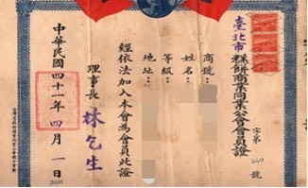  戶籍謄本 | 照片(確標記日期或任何資訊可推敲年限) | 地方鎮志、課本、書籍
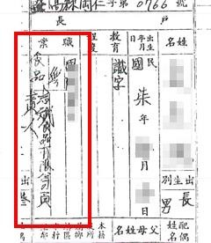  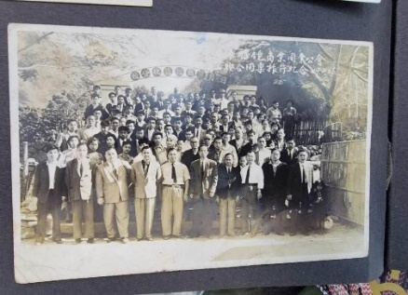 |  | 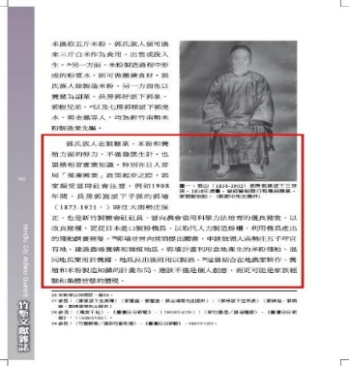
匾額、獎狀 | 公會單位會員 | 商標登記
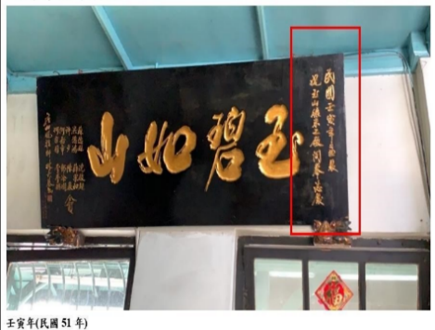 |  | 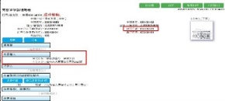  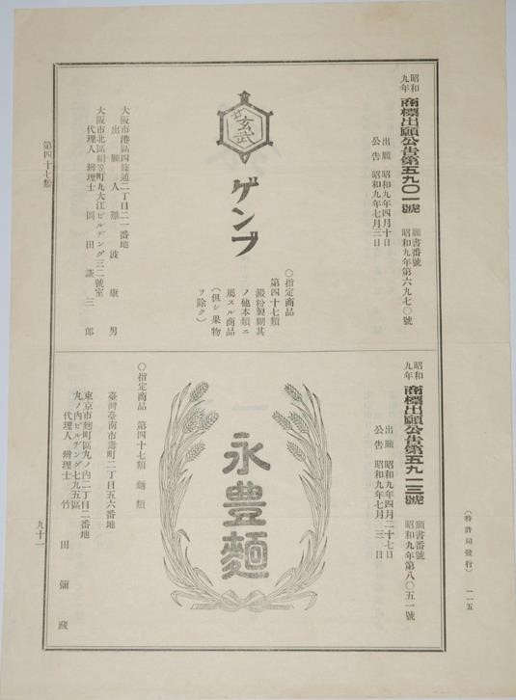
政府單位相關網站揭露 | 公所証明 | 用電證明
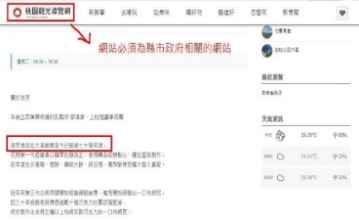 | 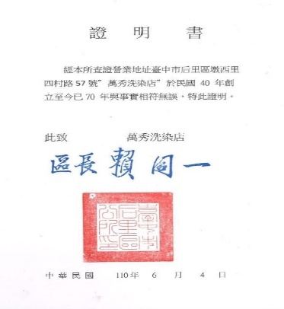 | 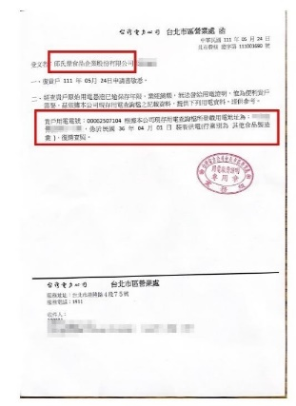

【附件三】聲明書
聲明書
本企業保證無下列情況發生，否則願負一切責任。
- 本企業了解對於上述所填寫及提供之所有資料內容及相關證明文件，皆為屬實且為本企業合法所持有，若有涉嫌冒用、盜用、偽造之情事，本企業願負一切法律責任。
- 本申請表所提供之個人資料，本人皆已瞭解並同意所提供之個人資料，將依本申請須知相關作業程序及配合事項進行訪視、審查、診斷輔導、廣宣活動與其他研考管理；此外，明瞭若提供不正確之個人資料，商業發展署及計畫管理單位即無法進行前述各項作業。
- 本企業於三年內無欠繳應納稅捐之情事（本計畫撥付受輔導單位之經費，屬於單位之其他所得，應依法開立扣繳憑單，並於次年1月底前開立及申報稅捐稽徵機關）。
- 本企業於三年內無重大糾紛、違反消保法與不良債票紀錄等。
- 本企業非屬外國營利事業在臺設立之分公司、有限合夥分支機構及陸資企業（陸資企業依經濟部投資審議司陸資來臺投資名單認定）。
- 本企業非屬銀行拒絕往來戶。
- 本企業無參與相同或類似計畫重複申請經濟部其他輔導計畫。
- 本企業無上年度執行政府相關輔導計畫異常結案。
- 本企業無於五年內因執行政府相關計畫受停權處分者。
- 本企業無於三年內欠繳應納稅捐情事。
- 本企業無於近三年嚴重違反環境保護、勞工或食品安全衛生相關法律或身心障礙者權益保障法之相關規定且情節重大經各中央目的事業主管機關認定之情事。
- 本企業執行計畫之各項產出及執行過程，不使用中國大陸品牌之軟體、硬體及相關資通訊服務。

申請單位印章： 負責人簽章：

申請日期：中華民國 年 月 日


【附件四】蒐集個人資料告知事項暨個人資料提供同意書
蒐集個人資料告知事項暨個人資料提供同意書
經濟部商業發展署(以下簡稱本署)為遵守個人資料保護法規定，在您提供個人資料予本署前，依法告知下列事項：
  - 本署因委託中華民國全國商業總會(以下簡稱執行單位)執行本計畫，提供諮詢訪視、診斷、輔導服務及辦理說明會、觀摩、研討會、工作坊、論壇、廠商交流、發 表活動等之目的而獲取您下列個人資料類別：姓名、出生年月日、國民身分證統一編號、性別、職業、教育及連絡方式(包括但不限於電話號碼、傳真、Email 或工作 地址)等，或其他得以直接或間接識別您個人之資料。
  - 本處及執行單位將依個人資料保護法及相關法令之規定下，依本處隱私權保護政策，蒐集、處理及利用您的個人資料。
  - 本處及執行單位將於蒐集目的之存續期間合理利用您的個人資料。
  - 除蒐集之目的涉及國際業務或活動外，本處及執行單位僅於中華民國領域內利用您的個人資料。
  - 本處及執行單位將於原蒐集之特定目的、本次以外之產業之推廣、宣導及輔導、以及其他公務機關請求行政協助之目的範圍內，合理利用您的個人資料。
  - 您可依個人資料保護法第3條規定，就您的個人資料向本計畫行使之下列權利
(一)查詢或請求閱覽。
(二)請求製給複製。
(三)請求補充或更正。
(四)請求停止蒐集、處理及利用。
(五)請求刪除。
您因行使上述權利而導致對您的權益產生減損時，本處及執行單位不負相關賠償責任。另依個人資料保護法第 14條規定，本處及執行單位得酌收行政作業費用。
  - 若您未提供正確之個人資料，本處及執行單位將無法為您提供特定目的之相關業務。
  - 本處及執行單位因業務需要而委託其他機關處理您的個人資料時，將善盡監督之責。
  - 您瞭解此一同意書符合個人資料保護法及相關法規之要求，且同意本處及執行單位留存此同意書，供日後取出查驗。
個人資料之同意提供：
  - 本人已充分知悉貴處上述告知事項。
  - 本人同意貴處蒐集、處理、利用本人之個人資料，以及其他公務機關請求行政協助目的之提供。

企業名稱：___________ _______________

立同意書人：__________________________(簽名)
中 華 民 國 115 年 月 日

【附件五】輔導申請格式撰寫說明
- 請提交申請表及計畫簡報。
- 輔導類型、金額及受理家數
類型 | 輔導經費 | 受理家數
一般類 | 8萬元 | 30家
標竿類 | 40萬元 | 5家

- 計畫簡報參考架構
壹、申請單位簡介
一、創立背景、經營理念及未來願景。
二、營運現況(經營規模、營收狀況、營業產品或服務、營銷管道) 。
三、申請動機。
貳、企業轉型規劃
- 預計轉變項目 (說明：「原本沒有，想要新增項目」或「原本有在經營但想要擴大升級項目」)
- 現況說明
- 預計轉變做法
參、預計執行輔導內容及執行方法
一、參與輔導之效益，預計達成方式規劃。
二、計畫執行內容及進度表。
三、計畫預算表(含自行投入經費)※可依需求自行增加欄位。
編號 | 項目 | 單價 | 數量 | 總計 | 備註
四、預期效益
質化效益 (計畫可產生之實質效益)
請針對輔導後所能帶來之市場價值與競爭優勢等，或內部輔導方法應用之能力提升或流程改善等分別敘明。(請條列式說明)
量化效益(帶來效益之驗證方法)
（請詳述因本案提升之效益，可以計算公式說明者，務必詳列算式）
115年（至結案前）
預計開發新產品或服務 項
預計達成擴散效益(預計接觸企業) 家
預計取得海外輸出認證標章及證明 項
預計營業額提升金額： （必填）
計算公式： 去年營業額 x 預計成長 %= 本年度預計提升金額
預計增聘員工人數：
預計展店家數：
預計利潤提升金額： 計算公式：
預計利潤提升百分比：
預計行銷效益—社群平台名稱及預計粉絲增加人數：
其他： 計算公式：
- 執行團隊組成及分工說明
編號 | 姓名 | 單位/職稱 | 年資 | 專長 | 本計畫負責內容
六、加分項目
- 請列出您符合的加分項目及相關佐證資料
- 若有參加工作坊，請在此說明參與場次、日期、課程內容，並說明您的計畫內容與課程的關聯性，例如受某堂課啟發因此發起了某工作項目。
- 計畫簡報中各項參考資料應註明資料來源（請引用具公信力之單位）及資料日期。
- 計畫簡報請編列頁碼。

【附件六】計畫簡報範例
(本範例內容為虛構情境，非實際案例，僅供參考)
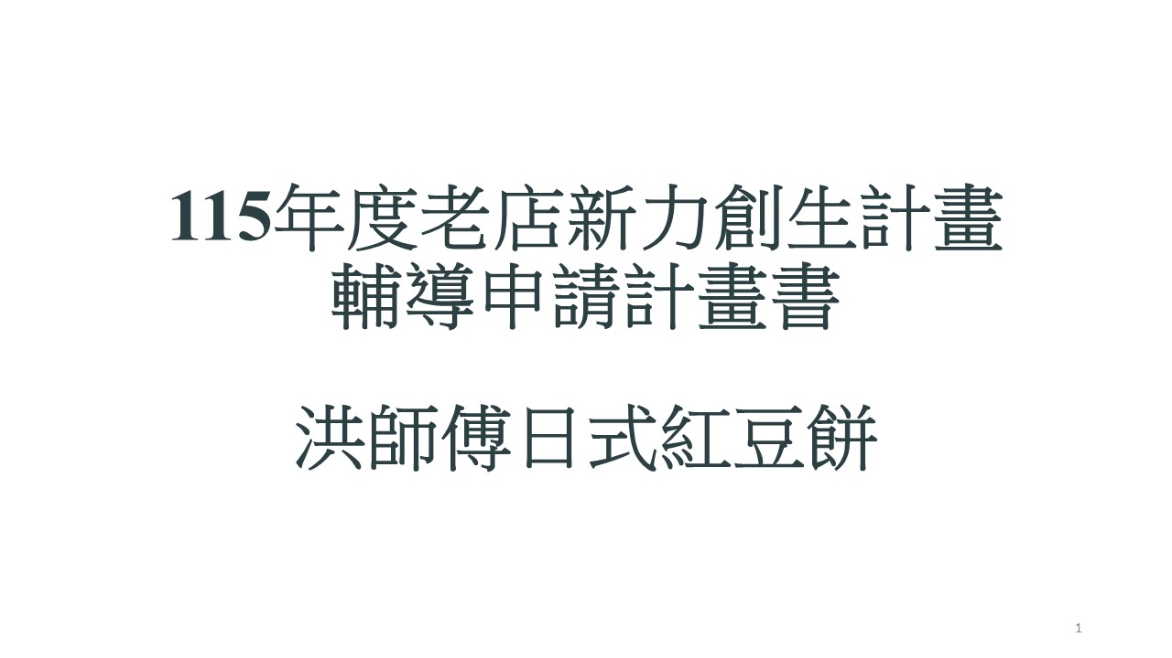
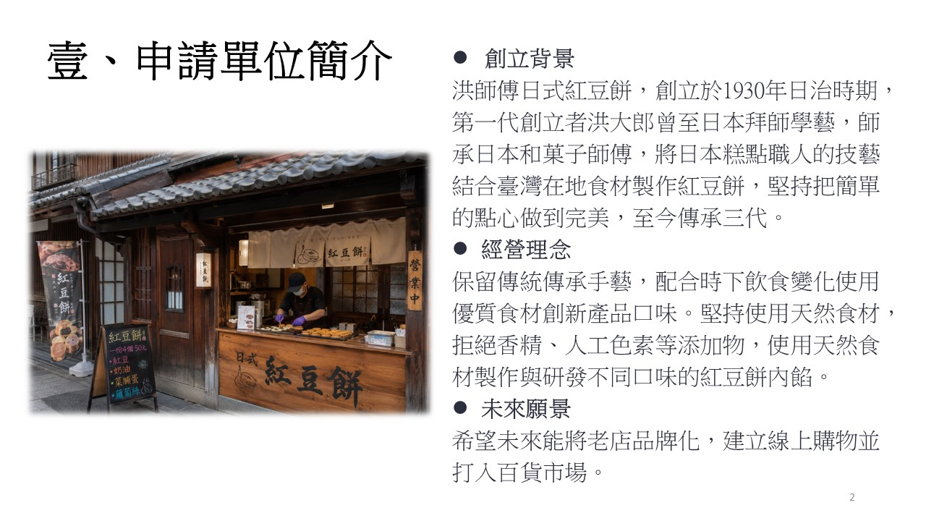
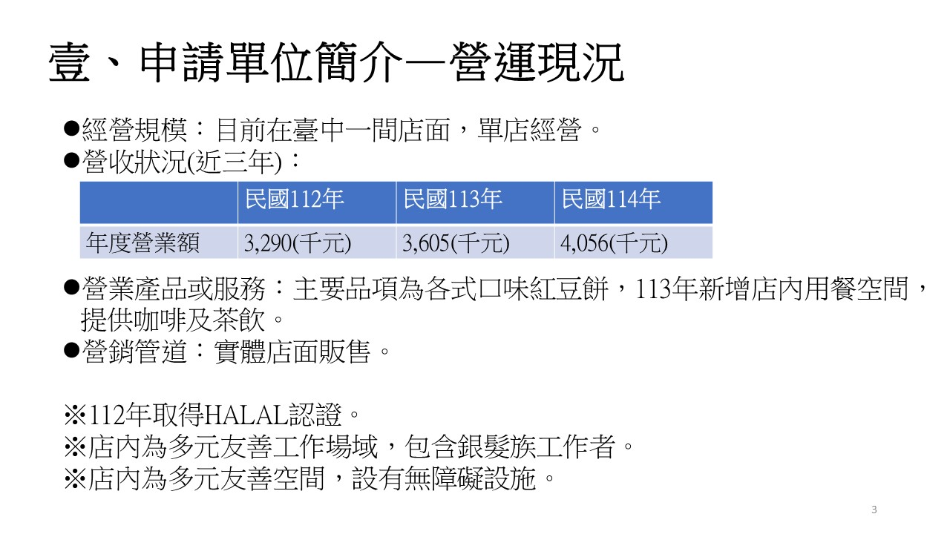
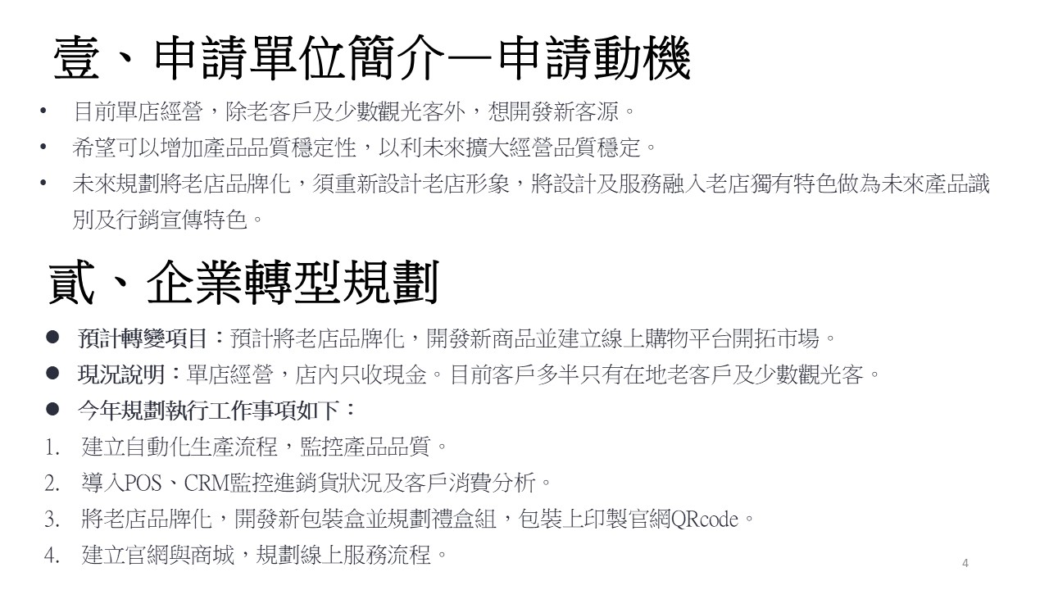
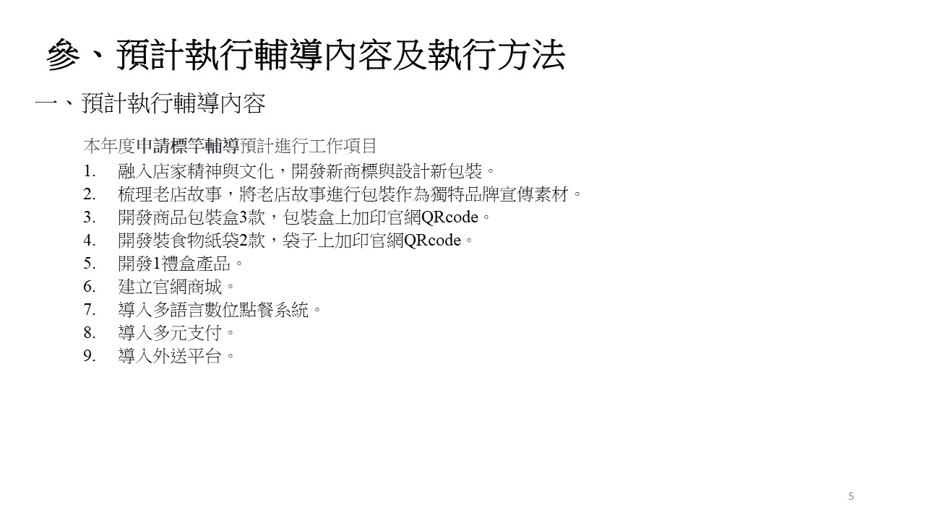
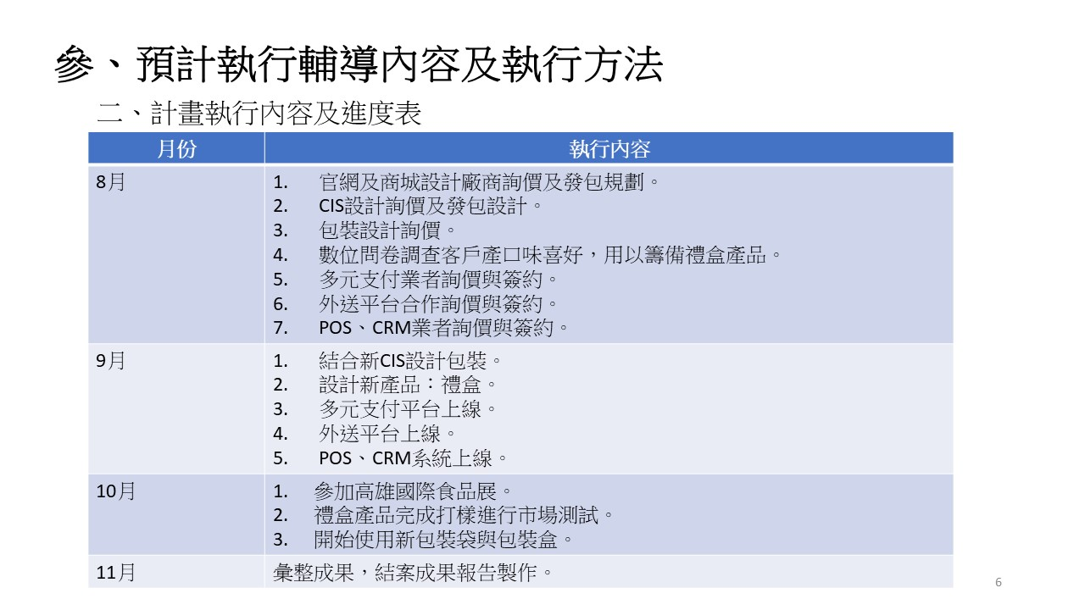
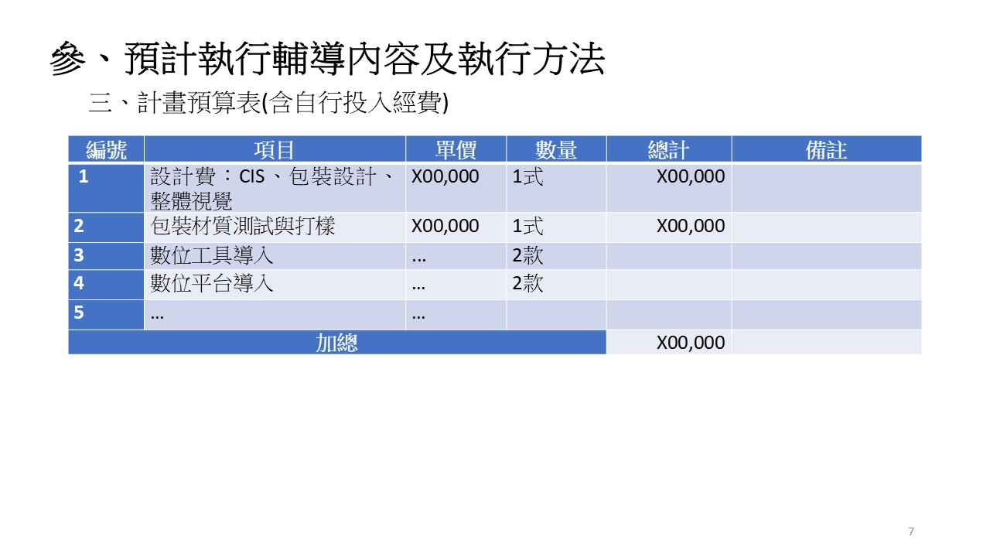
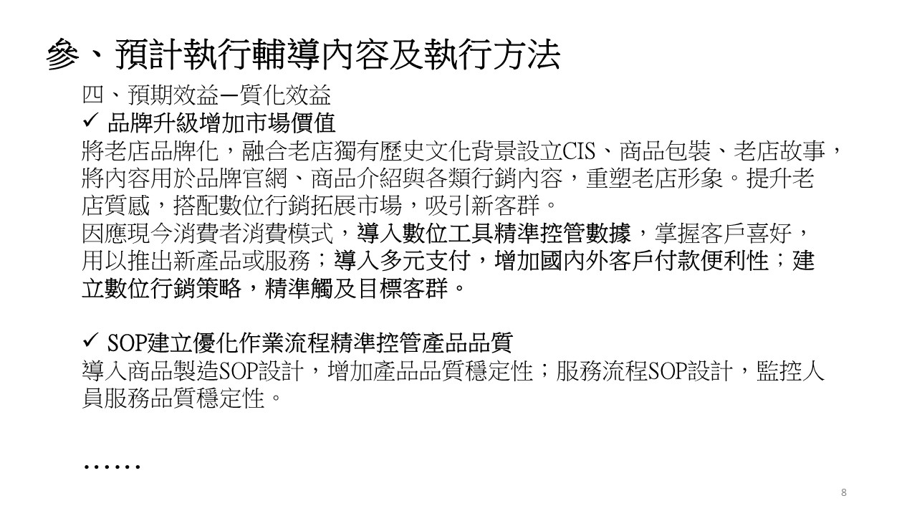
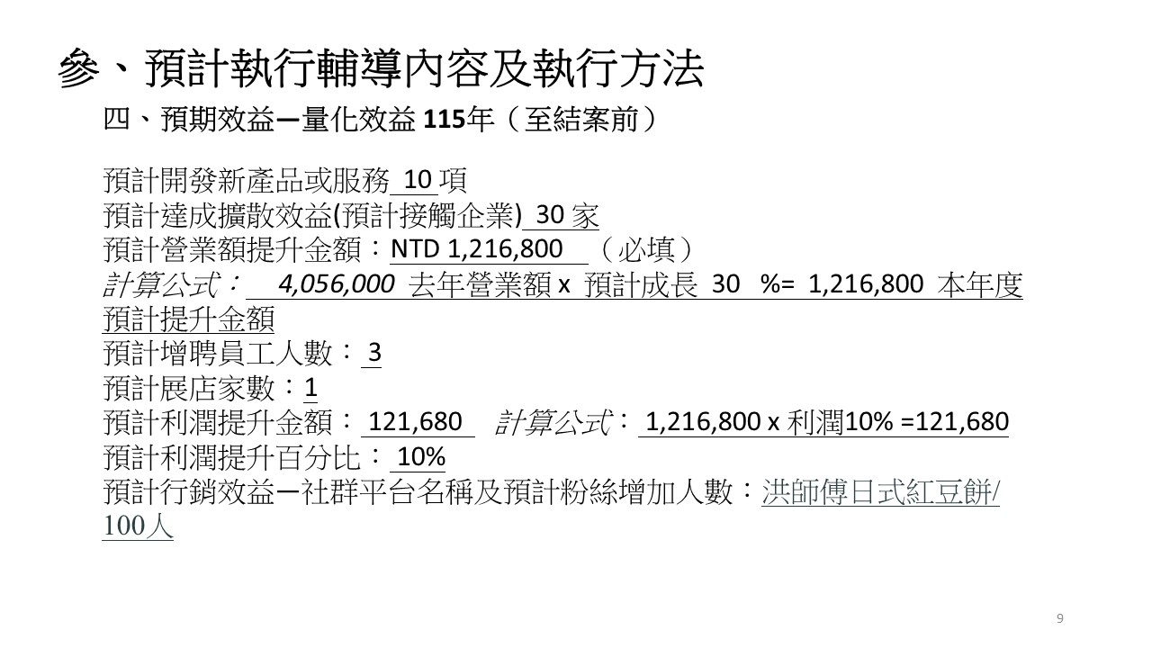
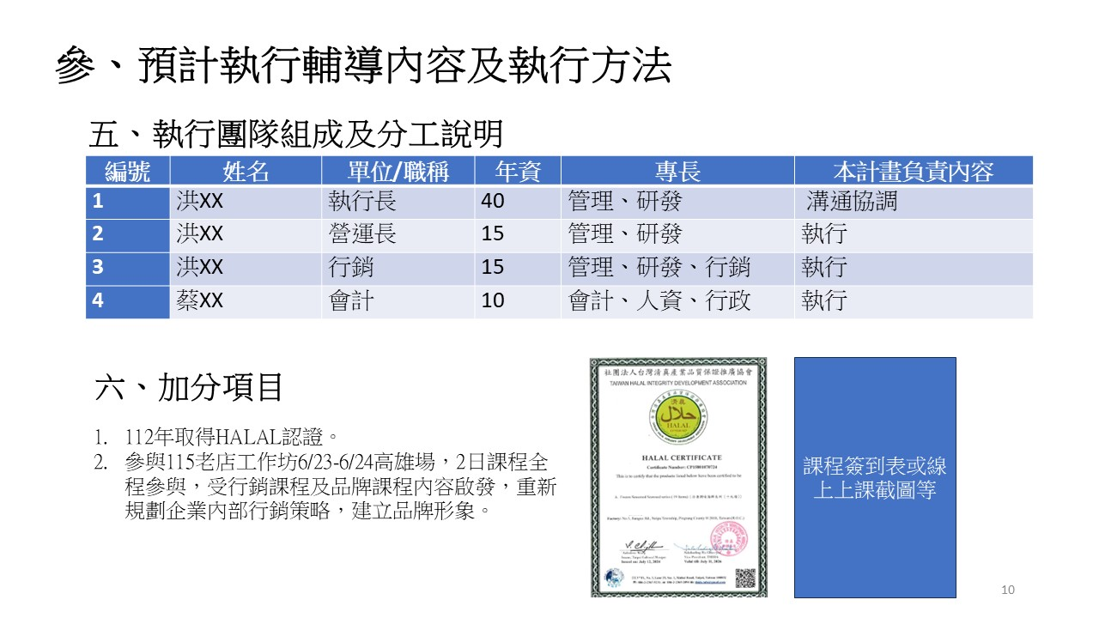

【附件七】輔導工作坊說明
  - 目的
協助業者結合店家獨有歷史文化利用數位科技強化品牌力、行銷力及永續發展能力。
※未參加工作坊者仍可申請輔導。

  - 輔導工作坊說明
- 輔導方式：本年度以工作坊團體課程方式進行輔導。
- 費用：免費。
- 工作坊預計辦理時間 (如有變動將再公告通知)
場次 | 上課時間 | 辦理日期
臺北場 | 9:00~17:00 | 6/11(四)~6/12(五)
臺中場 | 9:00~17:00 | 6/15(一)~6/16(二)
高雄場 | 9:00~17:00 | 6/23(二)~6/24(三)

- 課程類別及內容
課程設計「通識課」及「專業課」。「通識課」之「老店研究分享」課為本輔導工作坊必修課，透過成功經營轉型老店經驗反思自家企業困境之解方，另通識課安排實用之數位行銷方法讓老店融入自家獨有精神文化進行各類行銷經營規劃；有意參與輔導甄選之老店，本課程特別開設「計畫簡報撰寫」課。
「進階課」之規劃，近一步帶領老店融入自家文化與精神進行服務設計，並將老店品牌化；另有意拓展海外客源之老店，本課程特安排如何利用數位工具拓展海外市場之內容，課表請參閱下表：
日期 | 時間 | 內容
Day1  通識課 | 8:30~9:00 | 報到
Day1  通識課 | 9:00~9:30 | 破冰活動：建立人脈
Day1  通識課 | 9:30~10:30 | 老店研究分享：成功蛻變接班轉型老店案例分享(必修)
Day1  通識課 | 10:30~12:00 | 計畫簡報撰寫
Day1  通識課 | 13:00~15:00 | 內容行銷：  將老店獨有特色變成吸睛文案
Day1  通識課 | 15:00~17:00 | 數位行銷廣告投放：  讓老店資訊有效觸及潛在客戶
Day2  專業課 | 8:30~9:00 | 報到
Day2  專業課 | 9:00~10:30 | 服務設計：把老店特色與精神融入服務
Day2  專業課 | 10:30~12:00 | 品牌行銷：老店品牌化，讓老客戶的喜愛與信任變成品牌特色
Day2  專業課 | 13:00~15:00 | 拓展海外：利用數位工具做市調，利用AI找出市場定位
Day2  專業課 | 15:00~17:00 | 拓展海外：利用AI與SEO拓展海外市場
  - 報名應備資料
- 請填妥輔導工作坊報名表(附件八)。
- 蒐集個人資料告知事項暨個人資料提供同意書(附件四)。

  - 申請方式(下列方式擇一辦理):
- 紙本郵寄報名，請寄至執行單位:
中華民國全國商業總會 產業發展處 承辦人 丘小姐
電話: 02-2701-2671分機307
地址: 10656臺北市大安區復興南路一段390號6樓
- 電子郵件報名，請將報名應備之申請資料正本掃描附於信件(請務必用掃描機清楚彩色掃描)，電子郵件主旨及寄送信箱如下:
(1)Email主旨：
【115老店輔導申請】企業名稱
(範例：【115老店輔導申請】OO企業社)
(2)Email信箱：tstores@roccoc.org.tw
- Google報名表單線上報名，請將應備之申請資料正本掃描上傳(請務必用掃描機清楚彩色掃描)。
線上申請
QRcode


※申請單位提出申請時，視為同意本計畫之配合事項及同意執行單位將通知依電子簽章法相關規定發送至申請企業指定之以電子郵件信箱，並於發送時發生效力。

  - 諮詢窗口：
執行單位:中華民國全國商業總會 產業發展處
聯絡人：丘小姐
聯絡電話：(02)2701-2671轉307
電子郵件信箱：tstores@roccoc.org.tw
地址：10656臺北市大安區復興南路一段390號6樓
  - 參與課程配合事項
- 課程結束後須配合主辦單位與執行單位進行後續追蹤調查。
- 一個店家至多2人參與，須事先報名。

【附件八】輔導工作坊報名表
115年度老店新力創生計畫輔導工作坊
基本資料表暨報名表
※申請單位提出申請時，視為同意本計畫之配合事項及同意執行單位將通知依電子簽章法相關規定發送至申請企業指定之以電子郵件信箱，並於發送時發生效力。
※參與工作坊，視為同意配合本計畫後續相關調查。
※報名視同配合本計畫輔導工作推動所提供之設計、文字、圖片、照片檔案等輔導成果資料，絕無違反智慧財產權等事宜，若有違反者，概由報名單位自行負責。

基本資料表
公司名稱
品牌名稱
聯絡人 | 姓名 |  | 手機號碼
聯絡人 | 職稱 |  | E-Mail
聯絡人 | 性別 | 男 女
選課，請勾選 (線上場次於課前提供會議連結)
□ 臺北場6/11(四)-6/12(五)
□ 臺北線上場
□ 臺中場6/15(一)-6/16(二)
□ 臺中線上場
□ 高雄場6/23(二)-6/24(三)
□ 高雄線上場

Google 表單線上報名請掃QRcode

